____中山___國中____110____年___1___學期____1___次月考第___1__份
一.選擇題
1. | 2. | 3. |  | 4. | 5.
A | B | C |  | D | B
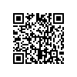  7M中山110010101 | 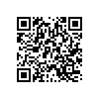  7M中山110010102 | 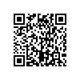  7M中山110010103 |  | 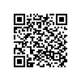  7M中山110010104 | 7M中山110010105
6. | 7. | 8. |  | 9. | 10.
D | A | D |  | B | C
7M中山110010106 | 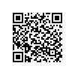  7M中山110010107 | 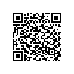  7M中山110010108 |  | 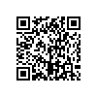  7M中山110010109 | 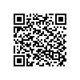  7M中山110010110
二.填充題
1.(1) | 1.(2) | 2. |  | 3. | 4.
12 | -9 | 27 |  | -37 | AB
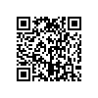  7M中山110010111 | 同上 | 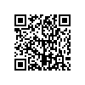  7M中山110010112 |  | 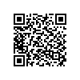  7M中山110010113 | 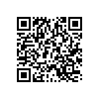  7M中山110010114
5. | 6. | 7. |  | 8. | 9.
a>b>c | -7 | -11 |  | 2×10³ | 0
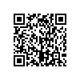  7M中山110010115 | 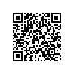  7M中山110010116 | 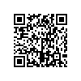  7M中山110010117 |  | 7M中山110010118 | 7M中山110010119
10. | 11. | 12.
4 | 45 | -2016
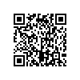  7M中山110010120 | 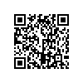  7M中山110010121 | 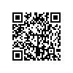 7M中山110010122
三.計算題
1. |  |  | 2.
45 |  |  | 174
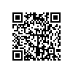  7M中山110010123 |  |  | 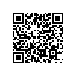  7M中山110010124

